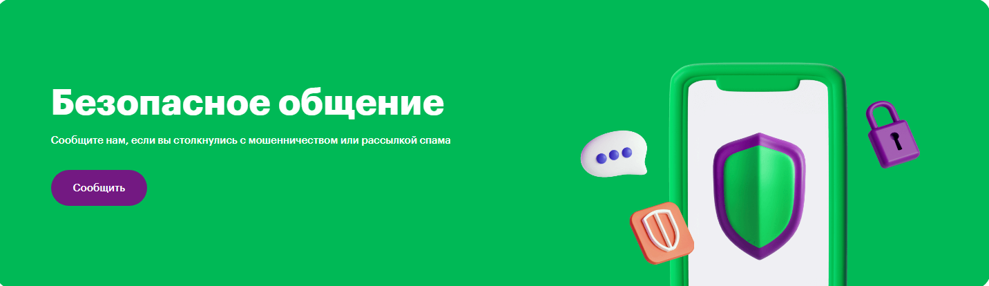

<https://megafon.ru/help/antifraud/>